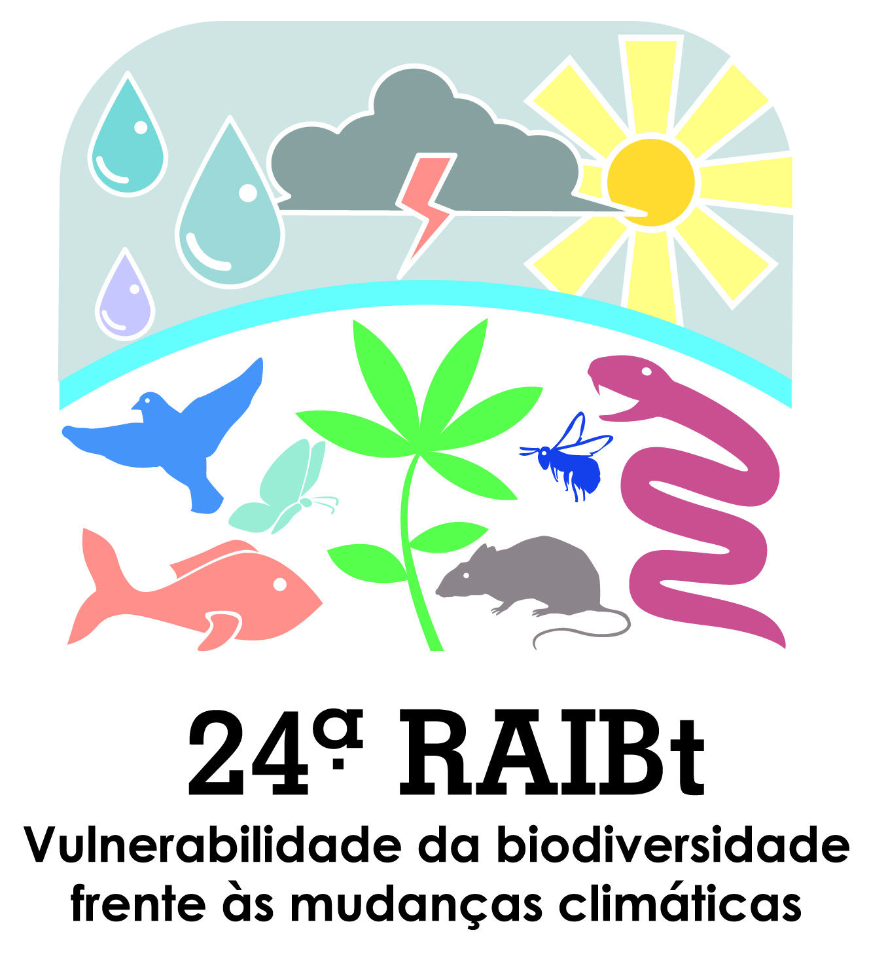
Formulário de inscrição especial para concorrer ao Prêmio “Frederico Carlos Hoehne” – 2017

Enviar este formulário via eletrônica para premio.raibt@gmail.com
juntamente com o Resumo Expandido
Nome completo do candidato:
E-mail do candidato:
Telefone ou celular de contato:
Local onde realiza estágio/ pós-graduação:
Telefone ou ramal do local onde realiza estágio/ pós-graduação
Nível do estágio / pós-graduação:
Orientador:
Co-orientador (se houver):
Título do trabalho a ser apresentado:
Autores do trabalho a ser apresentado:
Linha de pesquisa do trabalho a ser apresentado:
Faculdade ou Universidade onde está matriculado na graduação (para Iniciação Científica):
Universidade ou Instituição onde está matriculado na pós-graduação:
Defesa da dissertação ou tese (se for o caso):
Já concorreu ao Prêmio “Frederico Carlos Hoehne” em ano (s) anterior (es) com o mesmo trabalho?

Termo de Anuência

Concordamos que o trabalho, cujo título e autores estão acima citados, concorra ao Prêmio “Frederico Carlos Hoehne”, estando cientes e aceitando as condições do concurso.

São Paulo, ....... de.......2017

Assinatura do Orientador ou Co-Orientador Oficial

Assinatura do Estagiário ou Estudante de Pós-Graduação

